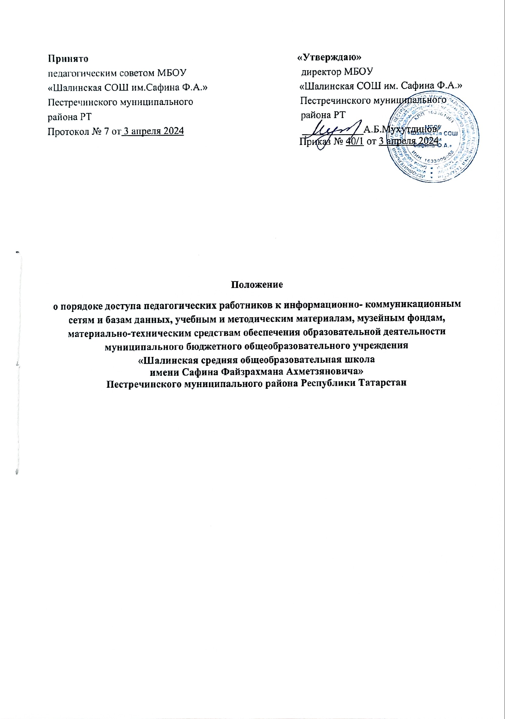
1. Настоящие правила разработаны на основании требований п. 7 ч. 3 ст. 47 Федерального закона от 29.12.2012 № 273-ФЗ «Об образовании в Российской Федерации», иными нормативными правовыми актами и Уставом образовательной организации.
2. Правила определяют порядок бесплатного пользования педагогическими работниками информационными услугами, доступом к информационно-коммуникационным сетям и базам данных, учебным и методическим материалам, музейным фондам, материально-техническим средствам обеспечения образовательной деятельности с целью реализации права педагогических работников на бесплатное пользование библиотекой и ин- формационными ресурсами, а также на доступ к информационно-коммуникационным сетям и базам данных, учебным и методическим материалам, музейным фондам, материально-техническим средствам обеспечения образовательной деятельности, необходимым для качественного осуществления педагогической, научной или исследовательской деятельности.
3. Педагогические работники имеют право бесплатно пользоваться основными видами библиотечно-информационных услуг, предоставляемых МБОУ «Шалинская средняя общеобразовательная школа имени Сафина Файзрахмана Ахметзяновича» (далее – школа) или библиотекой, с которой заключен договор на обеспечение библиотечно­информационными услугами работников школы:
- получать полную информацию о составе фондов библиотеки через систему каталогов и картотек в традиционном и электронном вариантах, а также через другие формы библиотечного информирования (информация о новых поступлениях книг и периодических изданий на сайте школы);
- получать из фонда библиотеки для временного пользования в читальном зале или на абонементе любые издания, документы;
- получать консультативную помощь в поиске и выборе источников информации;
- получать доступ к информационно-коммуникационным сетям.
4. Доступ к информационно-телекоммуникационным сетям и базам данных:
4.1. Доступ педагогических работников к информационно-телекоммуникационной сети «Интернет» осуществляется с персональных компьютеров (ноутбуков), подключенных к сети «Интернет». Ответственным за предоставление возможности бесплатного доступа к информационным ресурсам является ответственный по ИКТ школы.
4.2. Доступ педагогических работников к локальной сети школы осуществляется с персональных компьютеров (ноутбуков), подключенных к локальной сети.
4.3. Для доступа к информационно-телекоммуникационным сетям в школе педагогическому работнику предоставляются идентификационные данные (логин и пароль / учётная запись / электронный ключ др.).
4.4. Педагогическим работникам обеспечивается доступ к электронным базам данных поисковых систем.
5. Доступ к учебно-методическим материалам осуществляется бесплатно через:
- использование методических разработок, имеющихся в школе;
- методический анализ результативности образовательной деятельности по данным различных измерений качества образования;
- помощь в разработке учебно-методической и иной документации, необходимой для осуществления профессиональной деятельности;
- помощь в освоении и разработке инновационных программ и технологий;
- участие в конференциях, проблемных и тематических семинарах, методических объединениях, творческих лабораториях, групповых и индивидуальных консультациях, педагогических чтениях, мастер-классах, методических выставках, других формах методической работы;
- получение методической помощи в осуществлении научной или исследовательской деятельности.
6. Для получения методической помощи педагогический работник может обратиться к заместителю директора, ответственному за методическую работу. Учебные и методические материалы, размещаемые на официальном сайте школы, находятся в открытом доступе.
7. Доступ педагогических работников к материально-техническим средствам осуществляется без ограничения;

- к местам проведения занятий во время, определенное в расписании занятий, а также кабинетам, спортивному залу и иным помещениям учреждения без ограничения;
- кабинетам, спортивному залу и иным помещениям и местам проведения занятий вне времени, определенного расписанием занятий по согласованию с работником, ответственным за данное помещение.
8. Использование движимых (переносных) материально-технических средств обеспечения образовательной деятельности осуществляется по письменной заявке, поданной педагогическим работником (не менее чем за два рабочих дня до дня использования материально-технических средств) на имя лица, ответственного за сохранность и правильное использование соответствующих средств.
9. Для копирования или тиражирования учебных и методических материалов педагогические работники имеют право бесплатно пользоваться копировальным аппаратом.
10. Для распечатывания учебных и методических материалов педагогические работники имеют право бесплатно пользоваться принтером.
11. Накопители информации (СD-диски, флеш-накопители, карты памяти), используемые педагогическими работниками при работе с компьютерной информацией, предварительно должны быть проверены на отсутствие вредоносных компьютерных программ.

